广东鸿业工程项目管理有限公司
公司简介
广东鸿业工程项目管理有限公司原名东莞市鸿业工程建设监理有限公司，成立于1997年10月27日，企业注册资本金1000万元。目前拥有中华人民共和国建设部核发的房屋建筑工程监理“甲级”、市政公用工程监理“甲级”、机电安装工程监理“乙级”、公路工程监理“乙级”、水利水电工程“乙级”资质及广东省人防办核发的人防监理“丙级”资质。
公司目前有员工近500人，均具备相应的技术职称和岗位证书，有高级工程师10人、工程师约350人。其中国家注册监理工程师130人，注册造价工程师10人，注册咨询工程师5人，一级建造师17人，二级建造师25人。
到2017年为止，我公司已承接了1000余项工程监理业务，总建筑面积近4000万平方米。工程遍布广东省以及湖南、云南、西安、海南、重庆等地。工程类别涵盖大型房地产住宅小区、五星级酒店、三甲医院、学校、大型商业广场、商业办公写字楼、大型物流仓储工程、市政道路桥梁、污水及垃圾处理工程等。
发展历程
- 1997年 东莞市鸿业工程建设监理有限公司成立
- 2006年 取得房屋建筑工程监理甲级资质
- 2007年 取得机电安装工程监理乙级资质
- 2009年 通过ISO9001:2008质量管理体系认证、成立深圳分公司
- 2010年 取得市政公用工程监理甲级资质\成立湖南分公司
- 2011年 取得公路工程监理乙级资质、成为广东省建设监理协会常务理事单位
- 2012年 成立云南、惠州分公司
- 2013年 取得人防监理丙级资质
- 2014年 取得水利水电监理乙级资质
- 2015年 成立湖南锦轩地产有限公司
- 2017年 成立西安、海南、重庆分公司
- 2018年 更名为广东鸿业工程管理有限公司
- 企业宗旨：以人为本，团结务实，造精品工程，创优秀业绩。
- 企业核心价值观：业精至诚，务实共赢。
- 企业工作方针：认真贯彻执行党和国家制定的建设法律、法规和方针政策，严格按国家及主管部门颁发的建设工程监理规范、有关技术规范、规程、标准办事，公正、独立、自主地开展工程监理工作，维护国家利益，维护建设单位和承建单位的合法权益。
- 企业管理工作目标：坚持以“安全生产为基础、工程质量为中心、工程进度为重点、投资效益为目标”的工作导向，实现“管理科学化、技术严格化、操作规范化”。
- 企业工作作风：诚信守法、廉政从监；真抓实干、务求实效；顾全大局、令行禁止；勤奋好学、学以致用；心系工程、善意服务；上下同欲、和谐共事；办事果断、雷厉风行；生活正派、情趣健康。
招聘岗位
招聘岗位 | 招聘专业 | 人数 | 岗位要求职责 | 薪资待遇 | 备注
实习生（土建监理） | 建筑相关专业 | 20 | 1、扎实的专业基础知识、过硬的专业技能本领； 2、能吃苦耐劳、积极主动； 3、爱学习、善于思考、服从安排。 | 实习工资：2000-2200 | 提供食宿补贴、交通补贴、电话补贴
实习生（水电监理） | 给排水专业、 机电相关专业 | 10 | 1、扎实的专业基础知识、过硬的专业技能本领； 2、能吃苦耐劳、积极主动； 3、爱学习、善于思考、服从安排。 | 实习工资：2000-2200 | 提供食宿补贴、交通补贴、电话补贴
实习生（精装监理） | 设计、装修相关专业 | 10 | 1、扎实的专业基础知识、过硬的专业技能本领； 2、能吃苦耐劳、积极主动； 3、爱学习、善于思考、服从安排。 | 实习工资：2000-2200 | 提供食宿补贴、交通补贴、电话补贴
资料员 | 建筑相关专业 | 10 | 1、熟练操作办公软件； 2、能吃苦耐劳、积极主动； 3、爱学习、善于思考、服从安排。 | 实习工资：2000-2200 | 提供食宿补贴、交通补贴、电话补贴

公司福利
- 多元化补助：伙食补助、住宿补助、车费补助、通讯费补助
- 成为正式员工后，享有季度奖金，年终享有年终奖
- 提供五险一金
- 转正后有一次加薪机会；成为正式员工后，每年享有2~4次调薪机会（每季度讨论一次，入职第二次加薪时间为转正半年后） （每年至少享受400元的加薪幅度）
- 春节享有15天或以上带薪年假，工作满一年，每年再享受5天年假
- 享受国家规定的各种有薪假期：法定节假日、婚假、产假、陪产假等
培养路径
- 项目路线：监理员 专监 总监代表 执行总监 总监 核心管理层
- 管理路线：表现优秀进入职能部门，如经营部、运营中心、监务部等
- 大专毕业满3年、本科毕业满2年，由本人申请，并经公司考核合格者可升为专监
- 升为专监，表现优秀，并经公司考核合格者可升为总监代表
- 获得注册监理工程师资格的，从将资格证交公司，并顺利在注册中心最终受理之日起，至注册公示完成并办理注册之日止，享受执行总监待遇；注册后被任命为总监的享受总监待
公司具有完善培训机制，将会让每一位员工提供良好的培训发展空间及晋升平台，使企业和员工双方达到共赢。
联系方式
- 公司：广东鸿业工程项目管理有限公司
- 地址：东莞市东城区东城大道御景大厦15楼1503
- 网址：www.dghyjl.com
- 公司邮箱：hongyejianli@126.com
- 联系电话：0769-23327769（直线）15767091417/13268968447
- 联系人： 陈玉婷

公司风貌
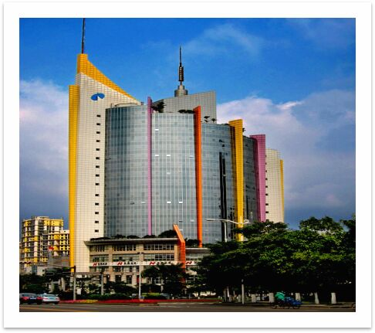 | 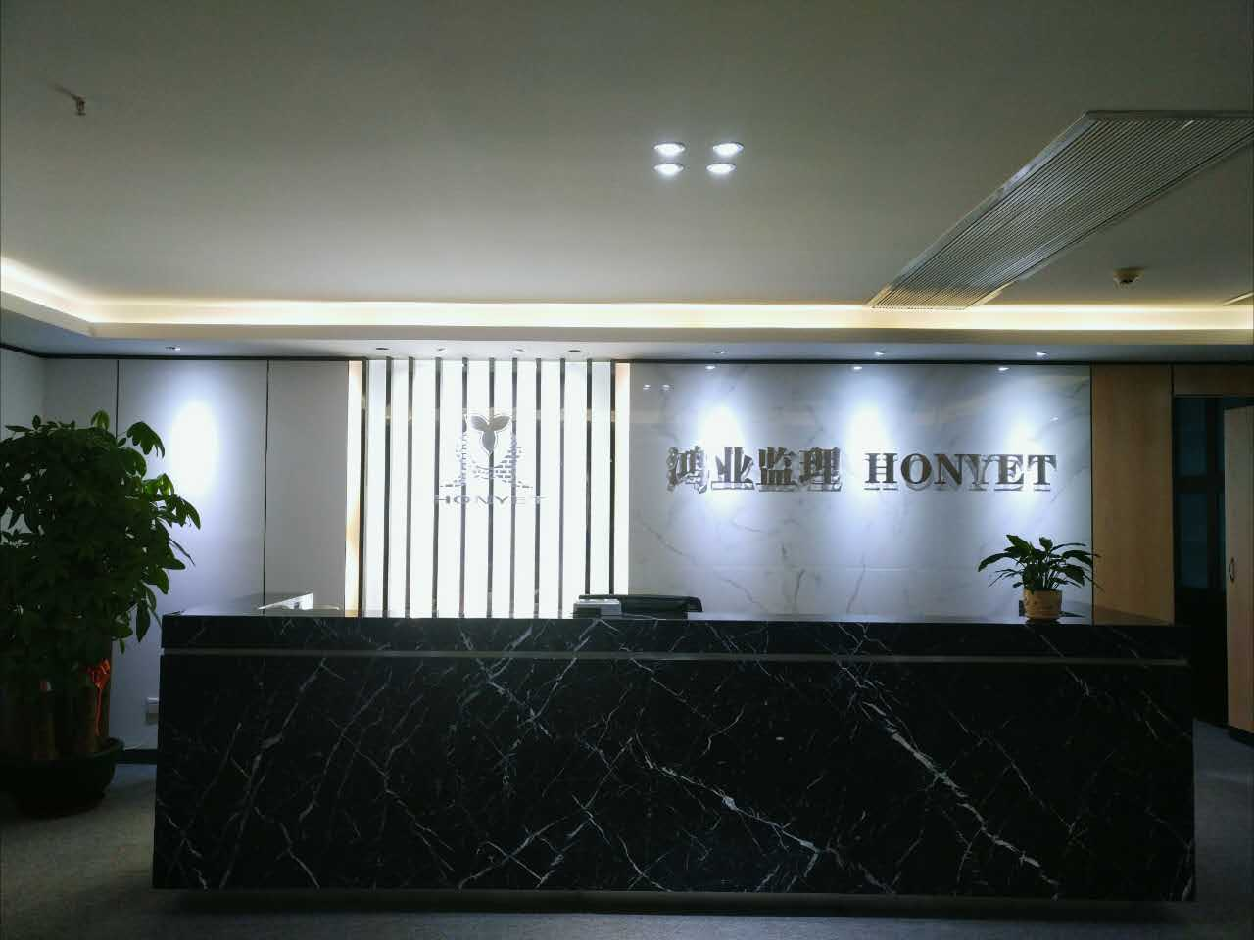
公司总部 | 公司前台
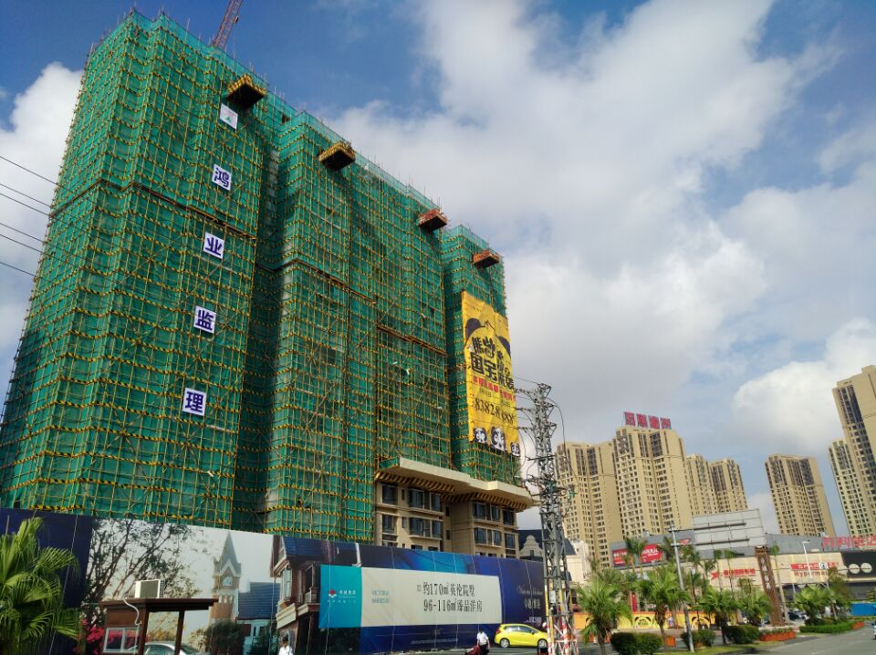 | 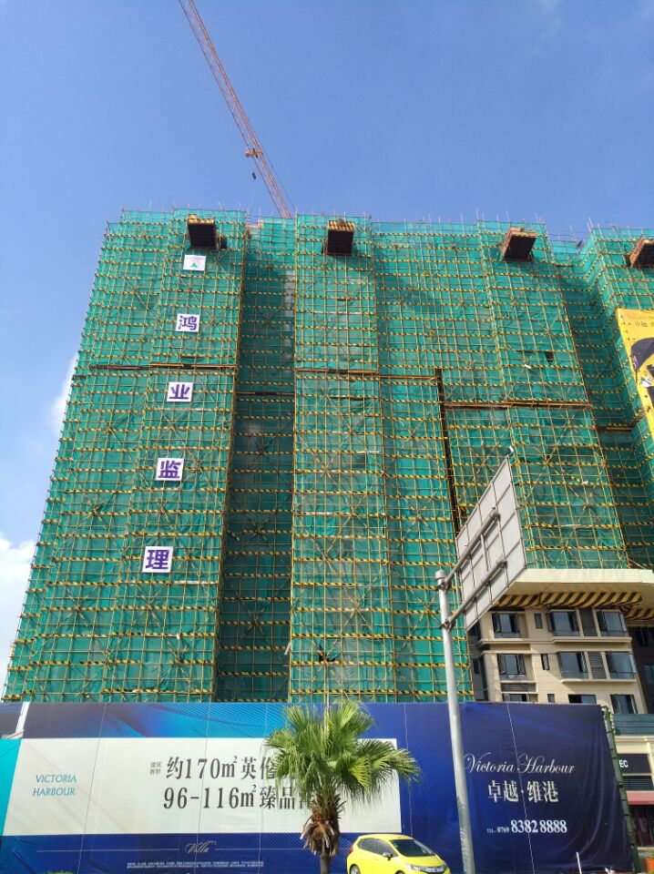
监理项目 | 监理项目
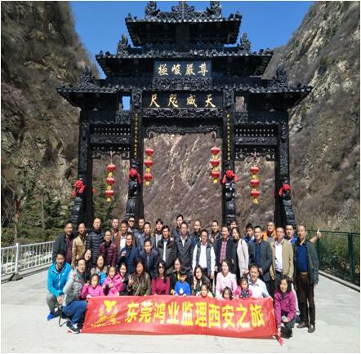 | 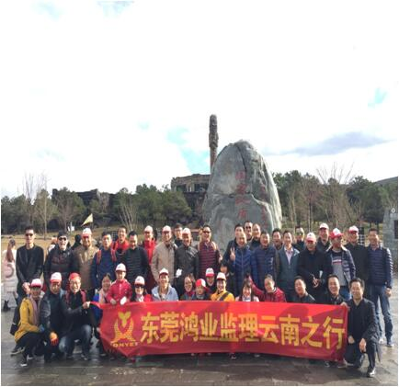
拓展活动 | 监理项目
大学生培养计划
大学生培养计划是鸿业监理的重要人才培养计划，旨在从优秀应届毕业生或实习生中挑选具备发展潜力的学生进行针对性的培养，培养周期为1至3年，使其快速成为独挡一面、善于创新和创造、具有较强工作主动性和学习能力的业务骨干或者具有复合型知识与管理能力的管理型人才。
人才是企业发展的潜力与动力，我们以开放的态度选拔人才、育人、用人、留人、发展人、运用现代人力资源管理理论和方法，不断建立健全公司岗位分析，个人职业生涯促进发展平台，追求企业和个人双赢
实战是我们培养的手段，为了实现培养计划生的快速成长，我们敢于压担子，尽早给予有挑战性的工作，放手一搏，错误大家一起承担。
导师制是我们培养的方式，新人入职后会分有相应的导师，即公司优秀的项目总 监。鸿业监理在二十年的发展过程中培养了一批批成热的管理干部，5年以上的员工有80多人.留用率达到20%,现在都是公司的中坚骨干。同时导师的业绩与培养计划生的业绩与成长捆绑在一起，保证培养效果。
培训是我们培养的加速器，制定针对性的培训计划，帮助新人快速成长。多种培训方式：入职培训、专业技能培训、现场实操培训、项目负赍人培训、公司远程培训等，每月每人的培训不低于4次，培训完都有考试，以及培训效果评估。培养员工知识技 能、工作态度，激发员工枳极向上的企图心 与潜能。
我们启动大学生培养计划，希望这些学生相继成为不问岗位的核心骨干，这些新生的力量为鸿业监理注入了非凡的活力。我们希望能够找到合适的你，为你扬帆起航、保驾护航，携手共筑我们的梦想！
人才理念——以德为先，德才并举，人尽其才，成就发展。

营业执照
